Trouver la solution à un problème

1  Je vais me faire deux nouveaux meilleurs amis.  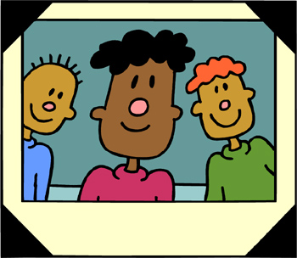 | 6  Aujourd'hui, une nouvelle élève est arrivée dans classe, et elle semblait très seule.  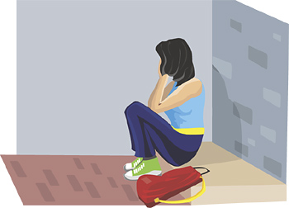
2  Mes amis ne peuvent pas jouer avec moi, car ils ne connaissent pas les règlements du jeu.  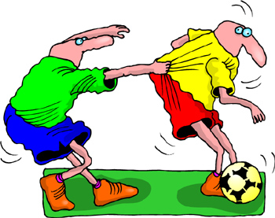 | 7  Certains enfants de la classe m'aideront peut-être à me déplacer.  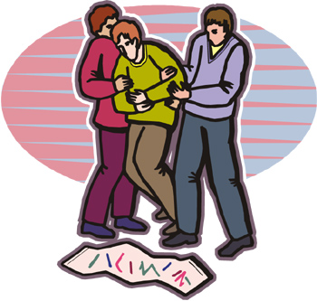
3  J'ai mal à la jambe, et j'ai de la difficulté à marcher.  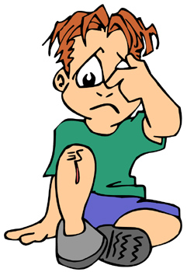 | 8  Je vais demander à d'autres enfants de la classe si je peux jouer avec eux.  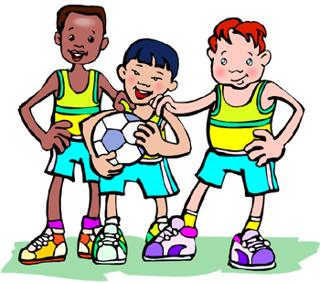
4  Je vais dire bonjour à la personne.  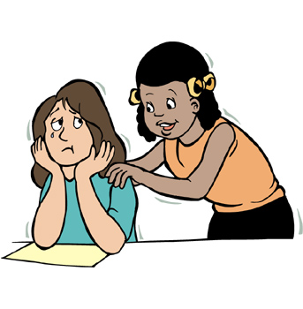 | 9  Mon meilleur ami a déménagé.  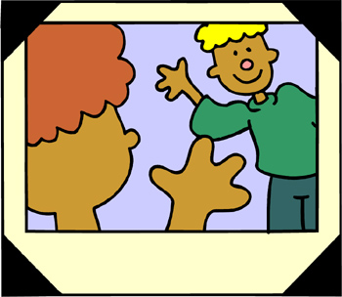
5  Je vais m’adonner ce jeu tous les jours après l'école.  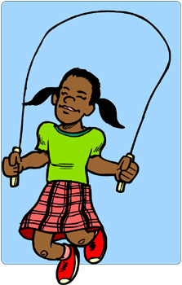 | 10  Je perds toujours lorsque je participe à des jeux à la récréation.  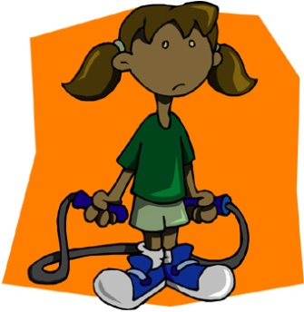

Images tirées de la collection ArtToday à l’intention des enseignants de l’Alberta.

Adapté de I Can Make a Difference, avec la permission de Critical Thinking Consortium à l'intention des enseignants de l'Alberta.

